Minishell exercise

**חלק 1:**

1. **איך יוצרים תיקייה בגאווה?**
2. ב-Java, ניתן להשתמש ב-Files.createDirectory כדי ליצור תיקיה, או ב-Files.createDirectories כדי ליצור תיקיה כולל כל תיקיות האב שאינן קיימות.

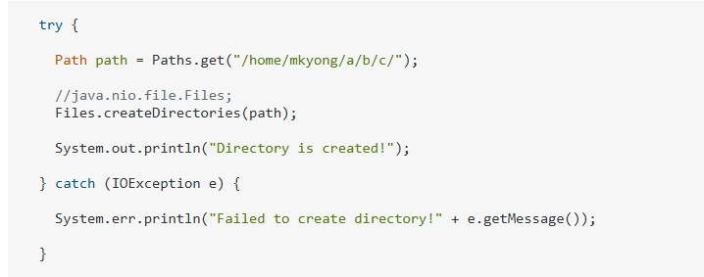

[How to create directory in Java - Mkyong.com](https://mkyong.com/java/how-to-create-directory-in-java/)

**2 .איך יוצרים קובץ?**

יוצרים קובץ חדש בנתיב שצוין באמצעות ‎Files.createFile(path)‎, ואם הקובץ כבר קיים או שהתיקיה לא קיימת – ייזרק חריג (שגיאה). ניתן למנוע את השגיאה על ידי יצירת התיקיות מראש עם ‎Files.createDirectories(path.getParent())‎.

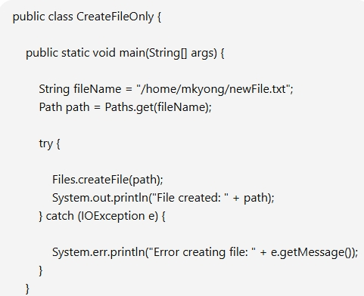

[How to create a file in Java - Mkyong.com](https://mkyong.com/java/how-to-create-a-file-in-java/)

.**3 איך בודקים אם קובץ/תיקייה קיימים ?**

אנחנו יכולים להשתמש ב-Files.exists(path) כדי לבדוק אם קובץ קיים. השביל יכול להיות קובץ או תיקיה. עדיף לשלב עם !Files.isDirectory(path) כדי להבטיח שהקובץ הקיים אינו תיקיה.

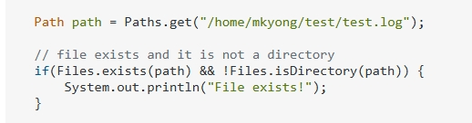

[How to check if a file exists in Java - Mkyong.com](https://mkyong.com/java/how-to-check-if-a-file-exists-in-java/)

.**4 איך מציגים את תוכן תיקייה?**

אנו יוצרים אובייקט File המצביע על התיקייה הנוכחית, ואז אנו משתמשים ב-listFiles() כדי לקבל את כל הקבצים והתיקיות בתוכה ומדפיסים אם כל פריט הוא קובץ או תיקייה עם הנתיב המלא שלו.

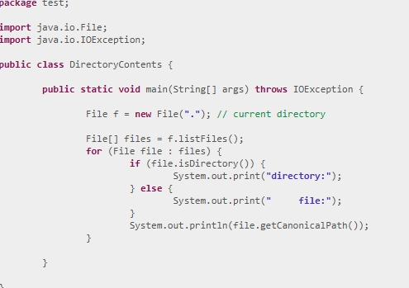

[How do I display the contents of a directory? - Web Tutorials - avajava.com](https://www.avajava.com/tutorials/lessons/how-do-i-display-the-contents-of-a-directory.html)

**). 5 רשות ) מה ההבדל בין File ל Path**

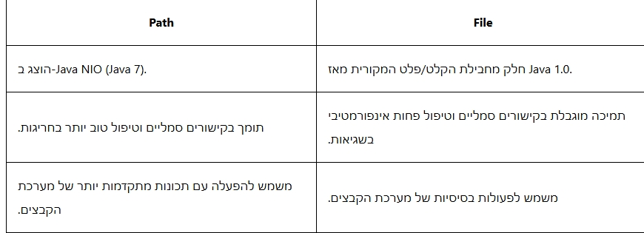

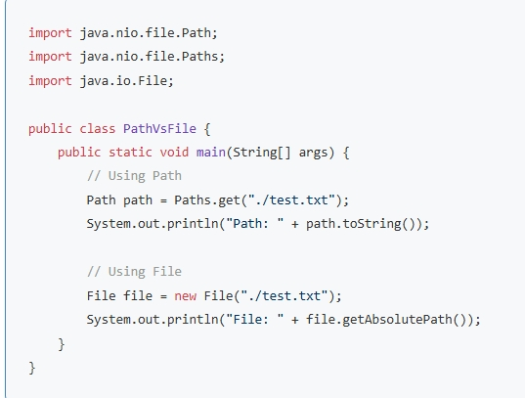

[Difference between Path and File in Java NIO](https://www.javaguides.net/2023/11/difference-between-path-and-file-in-java-nio.html?utm_source)